**ĐỀ THI HỌC KÌ II CHƯƠNG TRÌNH MỚI – ĐỀ SỐ 4**

**MÔN: VẬT LÝ – LỚP 10**

***Mục tiêu***

*- Ôn tập lý thuyết toàn bộ học kì II của chương trình sách giáo khoa Vật lí – Cánh diều.*

*- Vận dụng linh hoạt lý thuyết đã học trong việc giải quyết các câu hỏi trắc nghiệm và tự luận Vật lí*

*- Tổng hợp kiến thức dạng hệ thống, dàn trải tất cả các chương của học kì II – chương trình Vật lí*

**Phần 1. Trắc nghiệm (7 điểm)**

**Câu 1:** Mômen lực tác dụng lên vật là đại lượng:

A. Đặc trưng cho tác dụng làm quay của lực.  B. Véctơ.

C. Để xác định độ lớn của lực tác dụng.  D. Luôn có giá trị âm.

**Câu 2:** Một lực có độ lớn 10 N tác dụng lên một vật rắn quay quanh một trục cố định, biết khoảng cách từ giá của lực đến trục quay là 20 cm. Mômen của lực tác dụng lên vật có giá trị là:

A. 200 N.m.  B. 200 N/m.  C. 2 N.m.  D. 2 N/m.

**Câu 3:** Một thanh chắn đường AB dài 7,5 m; có khối lượng 25 kg, có trọng tâm G cách đầu A là 1,2 m. Thanh có thể quay quanh một trục O nằm ngang cách đầu A là 1,5 m. Để giữ thanh cân bằng nằm ngang thì phải tác dụng lên đầu B một lực bằng bao nhiêu? Lấy g = 10 m/s2.

A. 125 N.  B. 12,5 N.  C. 26,5 N.  D. 250 N**.**

**Câu 4:** Đơn vị của mômen lực là:

A. m/s.  B. N.m.  C. kg.m.  D. N.kg.

**Câu 5:** Công của trọng lực khi vật rơi tự do:

A. Bằng tích của khối lượng với gia tốc rơi tự do và hiệu độ cao hai đầu quỹ đạo.

B. Phụ thuộc vào hình dạng và kích thước đường đi.

C. Chỉ phụ thuộc vào vị trí đầu và vị trí cuối đường đi.

D. Không phụ thuộc vào khối lượng của vật di chuyển.

**Câu 6:** Một vật có khối lượng 2 kg rơi tự do từ độ cao 10 m so với mặt đất. Bỏ qua sức cản không khí. Lấy g = 9,8 m/s2. Trong thời gian 1,2 s kể từ lúc bắt đầu thả vật, trọng lực thực hiện một công bằng:

A. 0 J.  B. 69,15 J.  C. 138,3 J.  D. 196 J.

**Câu 7:** Một người kéo một hòm gỗ trượt trên sàn nhà bằng một dây có phương hợp với phương ngang một góc 600. Lực tác dụng lên dây bằng 150 N. Bỏ qua ma sát. Công của lực đó thực hiện được khi hòm trượt đi được 10 m là:

A. 1275 J.  B. 750 J.  C. 1500 J.  D. 6000 J.

**Câu 8:** Một ô tô chạy đều trên đường với vận tốc 72 km/h. Công suất trung bình của động cơ là 60 kW. Công của lực phát động của ô tô khi chạy được quãng đường 6 km là:

A. 1,8.106J.  B. 15.106J.  C. 1,5.106J.  D. 18.106J.

**Câu 9:** Một vật có trọng lượng 1 N chuyển động với vận tốc v thì có động năng 1 J. Lấy g = 10 m/s2. Khi đó vận tốc của vật bằng:

A. 0,45 m/s.  B. 1,0 m/s.  C. 1,4 m/s.  D. 4,5 m/s.

**Câu 10:** Một vật được ném lên độ cao 1 m so với mặt đất với vận tốc đầu 2 m/s. Biết khối lượng của vật bằng 0,5 kg. Lấy g = 10m/s2. Bỏ qua sức cản của không khí. Cơ năng của vật so với mặt đất bằng:

A. 4 J.  B. 5 J.  C. 6 J.  D. 7 J

**Câu 11:** Một vật được ném từ độ cao 15 m với vận tốc 6 m/s. Bỏ qua sức cản không khí. Lấy g = 10 m/s2. Lấy mốc thế năng tại mặt đất. Tốc độ của vật khi chạm đất là:

A.  B. 18 m/s.  C. 20 m/s.  D. 

**Câu 12:** Động năng của một vật khối lượng m, chuyển động với vận tốc v là:

A.  B.  C.   D. 

**Câu 13:** Chỉ ra câu **sai** trong các phát biểu sau:

A. Thế năng của một vật có tính tương đối. Thế năng tại mỗi vị trí có thể có giá trị khác nhau tùy theo cách chọn gốc tọa độ.

B. Động năng của một vật chỉ phụ thuộc khối lượng và vận tốc của vật. Thế năng chỉ phụ thuộc vị trí tương đối giữa các phần của hệ với điều kiện lực tương tác trong hệ là lực thế.

C. Công của trọng lực luôn luôn làm giảm thế năng nên công của trọng lực luôn luôn dương.

D. Thế năng của quả cầu dưới tác dụng của lực đàn hồi cũng là thế năng đàn hồi.

**Câu 14:** Hai viên bi có khối lượng 2 g và 3 g chuyển động trên mặt phẳng nằm ngang không có ma sát với tốc độ 6 m/s và 4 m/s theo hai phương vuông góc như hình vẽ.

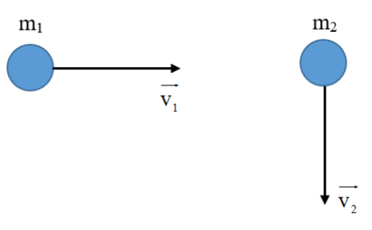

Tổng động lượng của hệ hai viên bi này có độ lớn là:

A. 0,017 kg.m/s.  B. 0,013 kg.m/s.  C. 0,023 kg.m/s.  D. 0,025 kg.m/s.

**Câu 15:** Một hệ gồm hai vật có khối lượng m1 = 1 kg và m2 = 3 kg chuyển động thẳng đều với tốc độ lần lượt là 3 m/s và 2 m/s theo hai hướng hợp với nhau góc α = 1200. Độ lớn của  động lượng có giá trị là:

A. 7,2 kg.m/s.  B. 6,2 kg.m/s.  C. 5,2 kg.m/s.  D. 4,2 kg.m/s.

**Câu 16:** Nếu khối lượng vật tăng gấp 2 lần, vận tốc vật giảm đi một nửa thì

A. Động lượng và động năng của vật không đổi.

B. Động lượng không đổi, động năng giảm 2 lần.

C. Động lượng tăng 2 lần, động năng giảm 2 lần.

D. Động lượng tăng 2 lần, động năng không đổi.

**Câu 17:** Hai vật có khối lượng m1 = 2m2, chuyển động với vận tốc có độ lớn v1 = 2v2. Động  ượng của hai vật có quan hệ:

A. p1 = 2p2. B. p1 = 4p2.  C. p2 = 4p1.  D. p1 = p2.

**Câu 18:** Hai vật có khối lượng m1 và m2 chuyển động ngược hướng nhau với tốc độ 6 m/s và 2 m/s tới va chạm vào nhau. Sau va chạm, cả hai đều bị bật ngược trở lại với độ lớn vận tốc bằng nhau và bằng 4 m/s. Bỏ qua ma sát. Tỉ số  bằng:

A. 1,3.  B. 0,5.  C. 0,6.  D. 0,7.

**Câu 19:** Một xe chở cát có khối lượng M = 38 kg đang chạy trên một đường nằm ngang không ma sát với tốc độ 1 m/s. Một vật nhỏ có khối lượng m = 2 kg bay theo phương chuyển động của xe, cùng chiều với tốc độ 7 m/s đến chui vào cát và nằm yên trong đó. Tốc độ mới của xe bằng:

A. 1,3 m/s.  B. 0,5 m/s.  C. 0,6 m/s.  D. 0,7 m/s.

**Câu 20:** Hai xe lăn có khối lượng m1 = 300 g và m2 = 2 kg chuyển động trên mặt phẳng nằm ngang ngược hướng nhau với tốc độ tương ứng 2 m/s và 0,8 m/s. Bỏ qua mọi lực cản. Chọn chiều dương là chiều chuyển động của m1. Sau khi va chạm, hai xe dính vào nhau và chuyển động với cùng vận tốc v. Giá trị của v là:

A. -0,43 m/s.  B. 0,43 m/s.  C. 0,67 m/s.  D. -0,67 m/s.

**Câu 21:** Một chiếc xe đạp chạy với vận tốc 40 km/h trên một vòng đua có bán kính 100 m. Gia tốc hướng tâm của xe là:

A. 0,11 m/s2.  B. 0,4 m/s2. C. 1,23 m/s2.  D. 1,6 m/s2.

**Câu 22:** Các công thức liên hệ giữa tốc độ góc ω với chu kỳ T và giữa tốc độ góc ω với tần số f trong chuyển động tròn đều là:

A.  B.  C.  D. 

**Câu 23:** Một bánh xe đạp có đường kính là 20 cm, khi chuyển động có vận tốc góc là 12,56 rad/s. Vận tốc dài của một điểm trên vành bánh xe là bao nhiêu?

A. 6,489 m/s.  B. 4,186 m/s.  C. 2,512 m/s.  D. 1,256 m/s.

**Câu 24:** Hai vật chất A và B chuyển động tròn đều lần lượt trên hai đường tròn có bán kính khác nhau với rA = 4rB, nhưng có cùng chu kì. Nếu vật A chuyển động với tốc độ bằng 12 m/s, thì tốc độ dài của vật B là:

A. 48 m/s.  B. 24 m/s.  C. 3 m/s.  D. 4 m/s.

**Câu 25:** Điều nào sau đây là **sai** khi nói về phương và độ lớn của lực đàn hồi?

A. Với cùng độ biến dạng như nhau, độ lớn của lực đàn hồi phụ thuộc vào kích thước và bản chất của vật đàn hồi.

B. Với các mặt tiếp xúc bị biến dạng, lực đàn hồi vuông góc với các mặt tiếp xúc.

C. Với các vật như lò xo, dây cao su, thanh dài, lực đàn hồi hướng dọc theo trục của vật.

D. Lực đàn hồi có độ lớn tỉ lệ nghịch với độ biến dạng của vật biến dạng.

**Câu 26:** Khẳng định nào sau đây là đúng khi ta nói về lực đàn hồi của lò xo và lực căng của  dây?

A. Đó là những lực chống lại sự biến dạng đàn hồi của lò xo và sự căng của dây.

B. Đó là những lực gây ra sự biến dạng đàn hồi của lò xo và sự căng của dây.

C. Chúng đều là những lực kéo.

D. Chúng đều là những lực đẩy.

**Câu 27:** Một vật tác dụng một lực vào một lò xo có đầu cố định và làm lò xo biến dạng. Trong giới hạn đàn hồi và lò xo đứng cân bằng. Điều nào dưới đây là **không đúng**?

A. Lực đàn hồi của lò xo có độ lớn bằng lực tác dụng và chống lại sự biến dạng của lò xo.

B. Lực đàn hồi cùng phương và ngược chiều với lực tác dụng.

C. Lực đàn hồi lớn hơn lực tác dụng và chống lại lực tác dụng.

D. Khi vật ngừng tác dụng lên lò xo thì lực đàn hồi của lò xo cũng mất đi.

**Câu 28:** Dùng hai lò xo để treo hai vật có cùng khối lượng, lò xo bị giãn nhiều hơn thì có độ cứng:

A. Lớn hơn.  B. Nhỏ hơn.

C. Tương đương nhau.  D. Chưa đủ điều kiện để kết luận.

**Phần 2: Tự luận (3 điểm)**

**Câu 1:** Một học sinh ném một vật có khối lượng 200 g được ném thẳng đứng lên cao với vận tốc ban đầu 8 m/s từ độ cao 8 m so với mặt đất. Lấy g = 10m/s2. Bỏ qua sức cản của không khí. Lấy mốc thế năng tại mặt đất. Xác định vận tốc của vật khi Wđ = 2Wt

**Câu 2:** Treo một vật khối lượng 200 g vào một lò xo thì lò xo có chiều dài 34 cm. Tiếp tục treo thêm vật khối lượng 100 g vào thì lúc này lò xo dài 36 cm. Lấy g = 10m/s2. Chiều dài tự nhiên và độ cứng của lò xo là bao nhiêu?

**Đáp án và lời giải chi tiết**

|  |  |  |  |  |  |  |
| --- | --- | --- | --- | --- | --- | --- |
| **1** | **2** | **3** | **4** | **5** | **6** | **7** |
| A | C | B | B | A | C | B |
| **8** | **9** | **10** | **11** | **12** | **13** | **14** |
| D | D | C | D | D | C | A |
| **15** | **16** | **17** | **18** | **19** | **20** | **21** |
| C | B | B | C | A | A | C |
| **22** | **23** | **24** | **25** | **26** | **27** | **28** |
| A | D | C | D | A | C | B |

**Phần 1. Trắc nghiệm (7 điểm)**

**Câu 1:** Mômen lực tác dụng lên vật là đại lượng:

A. Đặc trưng cho tác dụng làm quay của lực.

B. Véctơ.

C. Để xác định độ lớn của lực tác dụng.

D. Luôn có giá trị âm.

**Phương pháp giải**

Đại lượng đặc trưng cho tác dụng làm quay của một lực là mômen của nó. Mômen M của một lực được tính bằng tích độ lớn của lực với khoảng cách từ trục quay đến đường thẳng trùng với phương của lực (giá của lực): M = F.d.

**Lời giải chi tiết**

Đáp án A

**Câu 2:** Một lực có độ lớn 10 N tác dụng lên một vật rắn quay quanh một trục cố định, biết khoảng cách từ giá của lực đến trục quay là 20 cm. Mômen của lực tác dụng lên vật có giá trị  là:

A. 200 N.m.  B. 200 N/m.  C. 2 N.m.  D. 2 N/m.

**Phương pháp giải**

Mômen lực: M = F.d = 10.20.10-2 = 2 N.m.

**Lời giải chi tiết**

Đáp án C

**Câu 3:** Một thanh chắn đường AB dài 7,5 m; có khối lượng 25 kg, có trọng tâm G cách đầu A là 1,2 m. Thanh có thể quay quanh một trục O nằm ngang cách đầu A là 1,5 m. Để giữ thanh cân bằng nằm ngang thì phải tác dụng lên đầu B một lực bằng bao nhiêu? Lấy g = 10 m/s2.

A. 125 N.  B. 12,5 N.  C. 26,5 N.  D. 250 N**.**

**Phương pháp giải**

Xét trục quay tại O.

Trọng lực  có xu hướng làm cho vật quay ngược chiều kim đồng hồ. Vậy để giữ thanh cân bằng, cần tác dụng lên đầu B một lực  có xu hướng làm vật quay xuôi chiều kim đồng hồ  hay  và  cùng chiều.

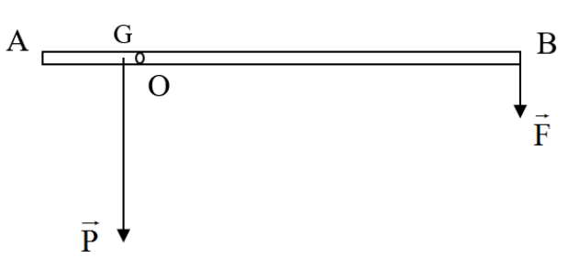

Để thanh cân bằng, áp dụng quy tắc mômen lực, ta có: MP = MF

P.OG = F.OB

P.(OA – AG) = F.(AB – OA)

m.g.(OA – AG) = F.(AB – OA)

25.10.(1,5 – 1,2) = F.(7,5 - 1,5)

F = 12,5 N.

**Lời giải chi tiết**

Đáp án B

**Câu 4:** Đơn vị của mômen lực là:

A. m/s.  B. N.m.  C. kg.m.  D. N.kg.

**Phương pháp giải**

Biểu thức tính mômen lực M = F.d nên đơn vị của mômen lực là N.m.

**Lời giải chi tiết**

Đáp án B

**Câu 5:** Công của trọng lực khi vật rơi tự do:

A. Bằng tích của khối lượng với gia tốc rơi tự do và hiệu độ cao hai đầu quỹ đạo.

B. Phụ thuộc vào hình dạng và kích thước đường đi.

C. Chỉ phụ thuộc vào vị trí đầu và vị trí cuối đường đi.

D. Không phụ thuộc vào khối lượng của vật di chuyển.

**Phương pháp giải**

Giả sử vật rơi từ độ cao h1 đến độ cao h2 so với mặt đất.

Khi đó, công của trọng lực được xác định: A = F.s = P.s = mg.(h1 – h2)

⇒ Công của trọng lực khi vật rơi tự do bằng tích của khối lượng với gia tốc rơi tự do và hiệu độ cao hai đầu quỹ đạo.

**Lời giải chi tiết**

Đáp án A

**Câu 6:** Một vật có khối lượng 2 kg rơi tự do từ độ cao 10 m so với mặt đất. Bỏ qua sức cản không khí. Lấy g = 9,8 m/s2. Trong thời gian 1,2 s kể từ lúc bắt đầu thả vật, trọng lực thực hiện một công bằng:

A. 0 J.  B. 69,15 J.  C. 138,3 J.  D. 196 J.

**Phương pháp giải**

Thời gian vật rơi hết độ cao 10 m từ khi bắt đầu thả vật là:



Vậy trong khoảng thời gian 1,2 s, vật vẫn đang rơi và trọng lực vẫn sinh công.

Độ dịch chuyển mà vật có được trong thời gian 1,2 s kể từ lúc bắt đầu thả là: 

Công của trọng lực:



**Lời giải chi tiết**

Đáp án C

**Câu 7:** Một người kéo một hòm gỗ trượt trên sàn nhà bằng một dây có phương hợp với phương ngang một góc 600. Lực tác dụng lên dây bằng 150 N. Bỏ qua ma sát. Công của lực đó thực hiện được khi hòm trượt đi được 10 m là:

A. 1275 J.  B. 750 J.  C. 1500 J.  D. 6000 J.

**Phương pháp giải**

Công của lực đó là: A = F.s.cosα = 150.10.cos600 = 750 J.

**Lời giải chi tiết**

Đáp án B

**Câu 8:** Một ô tô chạy đều trên đường với vận tốc 72 km/h. Công suất trung bình của động cơ là 60 kW. Công của lực phát động của ô tô khi chạy được quãng đường 6 km là:

A. 1,8.106J.  B. 15.106J.  C. 1,5.106J.  D. 18.106J.

**Phương pháp giải**

Đổi đơn vị: v = 72 km/h = 20 m/s.

P = 60 kW = 60000 W.

s = 6 km = 6000 m.

Ô tô chạy đều, nên thời gian ô tô chạy hết quãng đường 6 km là:



Công của lực phát động của ô tô khi chạy được quãng đường 6 km là:

A = P.t = 60000.300 = 18.106J.

**Lời giải chi tiết**

Đáp án D

**Câu 9:** Một vật có trọng lượng 1 N chuyển động với vận tốc v thì có động năng 1 J. Lấy g = 10 m/s2. Khi đó vận tốc của vật bằng:

A. 0,45 m/s.  B. 1,0 m/s.  C. 1,4 m/s.  D. 4,5 m/s.

**Phương pháp giải**

Khối lượng của vật: 

Ta có: 

**Lời giải chi tiết**

Đáp án D

**Câu 10:** Một vật được ném lên độ cao 1 m so với mặt đất với vận tốc đầu 2 m/s. Biết khối lượng của vật bằng 0,5 kg. Lấy g = 10m/s2. Bỏ qua sức cản của không khí. Cơ năng của vật so với mặt đất bằng:

A. 4 J.  B. 5 J.  C. 6 J.  D. 7 J

**Phương pháp giải**

Xét gốc thế năng là mặt đất.

Cơ năng của vật là:



**Lời giải chi tiết**

Đáp án C

**Câu 11:** Một vật được ném từ độ cao 15 m với vận tốc 6 m/s. Bỏ qua sức cản không khí. Lấy g = 10 m/s2. Lấy mốc thế năng tại mặt đất. Tốc độ của vật khi chạm đất là:

A.  B. 18 m/s.  C. 20 m/s.  D. 

**Phương pháp giải**

Xét gốc thế năng ở mặt đất.

Tại vị trí 15 m, cơ năng W1 của vật bao gồm thế năng và động năng.

Khi vật chạm đất, cơ năng W2 khi đó chỉ bao gồm động năng.

Bỏ qua sức cản của không khí, nên cơ năng được bảo toàn.

Ta có:



**Lời giải chi tiết**

Đáp án D

**Câu 12:** Động năng của một vật khối lượng m, chuyển động với vận tốc v là:

A.  B.  C.   D. 

**Phương pháp giải**

Động năng của một vật khối lượng m, chuyển động với vận tốc v là 

**Lời giải chi tiết**

Đáp án D

**Câu 13:** Chỉ ra câu **sai** trong các phát biểu sau:

A. Thế năng của một vật có tính tương đối. Thế năng tại mỗi vị trí có thể có giá trị khác nhau tùy theo cách chọn gốc tọa độ.

B. Động năng của một vật chỉ phụ thuộc khối lượng và vận tốc của vật. Thế năng chỉ phụ thuộc vị trí tương đối giữa các phần của hệ với điều kiện lực tương tác trong hệ là lực thế.

C. Công của trọng lực luôn luôn làm giảm thế năng nên công của trọng lực luôn luôn dương.

D. Thế năng của quả cầu dưới tác dụng của lực đàn hồi cũng là thế năng đàn hồi.

**Phương pháp giải**

Trong trường hợp nâng vật lên thì lực nâng sinh công dương, còn trọng lực sinh công âm.

**Lời giải chi tiết**

Đáp án C

**Câu 14:** Hai viên bi có khối lượng 2 g và 3 g chuyển động trên mặt phẳng nằm ngang không có ma sát với tốc độ 6 m/s và 4 m/s theo hai phương vuông góc như hình vẽ.



Tổng động lượng của hệ hai viên bi này có độ lớn là:

A. 0,017 kg.m/s.  B. 0,013 kg.m/s.  C. 0,023 kg.m/s.  D. 0,025 kg.m/s.

**Phương pháp giải**

Giải thích:

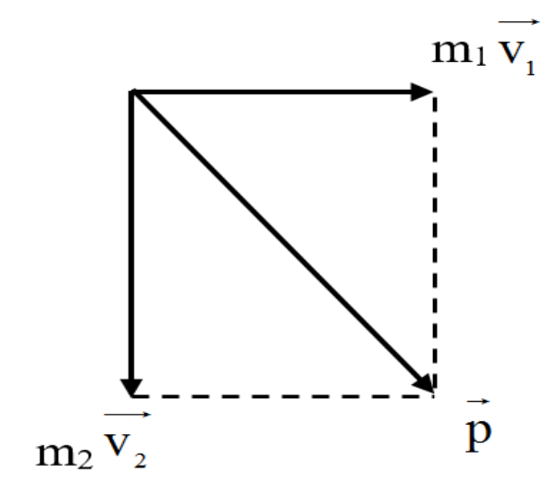

Động lượng của hệ: 



**Lời giải chi tiết**

Đáp án A

**Câu 15:** Một hệ gồm hai vật có khối lượng m1 = 1 kg và m2 = 3 kg chuyển động thẳng đều với tốc độ lần lượt là 3 m/s và 2 m/s theo hai hướng hợp với nhau góc α = 1200. Độ lớn của động lượng có giá trị là:

A. 7,2 kg.m/s.  B. 6,2 kg.m/s.  C. 5,2 kg.m/s.  D. 4,2 kg.m/s.

**Phương pháp giải**

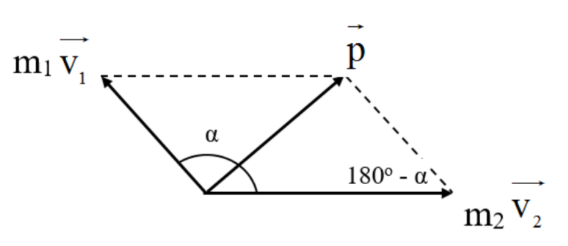

Độ lớn động lượng của mỗi vật là:

p1 = m1.v1 = 1.3 = 3 kg.m/s.

p2 = m2.v2 = 3.2 = 6 kg.m/s.

Động lượng của hệ hai vật: 

Do véc tơ động lượng của 2 vật tạo với nhau một góc α. Nên độ lớn động lượng của hệ tính bởi định lý hàm số cos:



**Lời giải chi tiết**

Đáp án C

**Câu 16:** Nếu khối lượng vật tăng gấp 2 lần, vận tốc vật giảm đi một nửa thì

A. Động lượng và động năng của vật không đổi.

B. Động lượng không đổi, động năng giảm 2 lần.

C. Động lượng tăng 2 lần, động năng giảm 2 lần.

D. Động lượng tăng 2 lần, động năng không đổi.

**Phương pháp giải**

Ta có:  => Động lượng không đổi.

 => Động năng giảm 2 lần

**Lời giải chi tiết**

Đáp án B

**Câu 17:** Hai vật có khối lượng m1 = 2m2, chuyển động với vận tốc có độ lớn v1 = 2v2. Động lượng của hai vật có quan hệ:

A. p1 = 2p2.  B. p1 = 4p2.  C. p2 = 4p1.  D. p1 = p2.

**Phương pháp giải**







**Lời giải chi tiết**

Đáp án B

**Câu 18:** Hai vật có khối lượng m1 và m2 chuyển động ngược hướng nhau với tốc độ 6 m/s và 2 m/s tới va chạm vào nhau. Sau va chạm, cả hai đều bị bật ngược trở lại với độ lớn vận tốc bằng nhau và bằng 4 m/s. Bỏ qua ma sát. Tỉ số   bằng:

A. 1,3.  B. 0,5.  C. 0,6.  D. 0,7.

**Phương pháp giải**

Chọn chiều dương là chiều chuyển động của m1 lúc đầu.

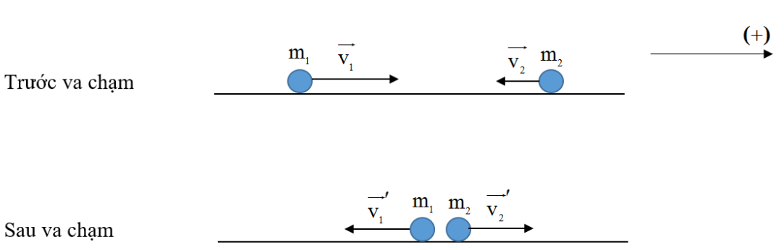

Trước va chạm: 

Sau va chạm: 

Theo phương ngang không có lực tác dụng lên hệ nên động lượng của hệ được bảo toàn.



**Lời giải chi tiết**

Đáp án C

**Câu 19:** Một xe chở cát có khối lượng M = 38 kg đang chạy trên một đường nằm ngang không ma sát với tốc độ 1 m/s. Một vật nhỏ có khối lượng m = 2 kg bay theo phương chuyển động của xe, cùng chiều với tốc độ 7 m/s đến chui vào cát và nằm yên trong đó. Tốc độ mới  của xe bằng:

A. 1,3 m/s.  B. 0,5 m/s.  C. 0,6 m/s.  D. 0,7 m/s.

**Phương pháp giải**

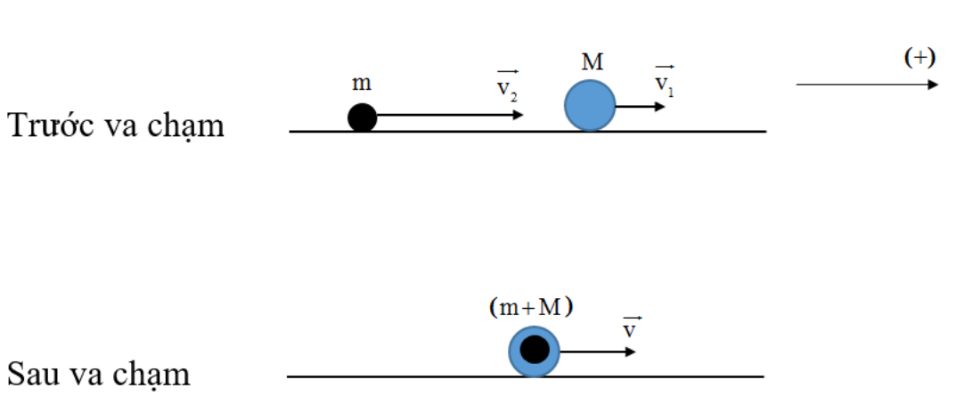

Chọn chiều dương là chiều chuyển động của xe lúc đầu.

Trước va chạm: 

Sau va chạm: 

Theo phương ngang không có lực tác dụng lên hệ nên động lượng của hệ được bảo toàn.



**Lời giải chi tiết**

Đáp án A

**Câu 20:** Hai xe lăn có khối lượng m1 = 300 g và m2 = 2 kg chuyển động trên mặt phẳng nằm ngang ngược hướng nhau với tốc độ tương ứng 2 m/s và 0,8 m/s. Bỏ qua mọi lực cản. Chọn chiều dương là chiều chuyển động của m1. Sau khi va chạm, hai xe dính vào nhau và chuyển động với cùng vận tốc v. Giá trị của v là:

A. -0,43 m/s.  B. 0,43 m/s.  C. 0,67 m/s.  D. -0,67 m/s.

**Phương pháp giải**

Đổi đơn vị 300 g = 0,3 kg.

Chọn chiều dương là chiều chuyển động của m1 lúc đầu.

Trước va chạm: 

Sau va chạm, giả sử v cùng chiều dương: 

Bỏ qua mọi lực cản nên động lượng của hệ được bảo toàn.



Vậy sau va chạm, vận tốc mới của hệ là – 0,43 m/s. Dấu “-” thể hiện hướng ngược chiều dương.

**Lời giải chi tiết**

Đáp án A

**Câu 21:** Một chiếc xe đạp chạy với vận tốc 40 km/h trên một vòng đua có bán kính 100 m. Gia tốc hướng tâm của xe là:

A. 0,11 m/s2.  B. 0,4 m/s2.  C. 1,23 m/s2.  D. 1,6 m/s2.

**Phương pháp giải**

Đổi đơn vị: 

Gia tốc hướng tâm: 

**Lời giải chi tiết**

Đáp án C

**Câu 22:** Các công thức liên hệ giữa tốc độ góc ω với chu kỳ T và giữa tốc độ góc ω với tần số f trong chuyển động tròn đều là:

A.  B.  C.  D. 

**Phương pháp giải**

Chu kì T của chuyển động tròn đều là thời gian để vật đi được một vòng: 

**Lời giải chi tiết**

Đáp án A

**Câu 23:** Một bánh xe đạp có đường kính là 20 cm, khi chuyển động có vận tốc góc là 12,56 rad/s. Vận tốc dài của một điểm trên vành bánh xe là bao nhiêu?

A. 6,489 m/s.  B. 4,186 m/s.  C. 2,512 m/s.  D. 1,256 m/s.

**Phương pháp giải**

Ta có: 

**Lời giải chi tiết**

Đáp án D

**Câu 24:** Hai vật chất A và B chuyển động tròn đều lần lượt trên hai đường tròn có bán kính khác nhau với rA = 4rB, nhưng có cùng chu kì. Nếu vật A chuyển động với tốc độ bằng 12 m/s, thì tốc độ dài của vật B là:

A. 48 m/s.  B. 24 m/s.  C. 3 m/s.  D. 4 m/s.

**Phương pháp giải**

Ta có: 

Mặt khác, A và B có cùng chu kì, nên ta có:



**Lời giải chi tiết**

Đáp án C

**Câu 25:** Điều nào sau đây là **sai** khi nói về phương và độ lớn của lực đàn hồi?

A. Với cùng độ biến dạng như nhau, độ lớn của lực đàn hồi phụ thuộc vào kích thước và bản chất của vật đàn hồi.

B. Với các mặt tiếp xúc bị biến dạng, lực đàn hồi vuông góc với các mặt tiếp xúc.

C. Với các vật như lò xo, dây cao su, thanh dài, lực đàn hồi hướng dọc theo trục của vật.

D. Lực đàn hồi có độ lớn tỉ lệ nghịch với độ biến dạng của vật biến dạng.

**Phương pháp giải**

Trong giới hạn đàn hồi, độ lớn lực đàn hồi của lò xo tỉ lệ thuận với độ biến dạng của lò xo

**Lời giải chi tiết**

Đáp án D

**Câu 26:** Khẳng định nào sau đây là đúng khi ta nói về lực đàn hồi của lò xo và lực căng của dây?

A. Đó là những lực chống lại sự biến dạng đàn hồi của lò xo và sự căng của dây.

B. Đó là những lực gây ra sự biến dạng đàn hồi của lò xo và sự căng của dây.

C. Chúng đều là những lực kéo.

D. Chúng đều là những lực đẩy.

**Phương pháp giải**

Lực căng dây xuất hiện khi dây bị kéo căng, có phương dọc theo dây, chiều chống lại xu hướng bị kéo giãn.

Lực đàn hồi cùa lò xo là lực căng của lò xo. Khi kéo giãn lò xo, lực đàn hồi có xu hướng làm ngắn lò xo. Khi lò xo bị nén thì lực đàn hồi lại có xu hướng làm lò xo giãn ra.

**Lời giải chi tiết**

Đáp án A

**Câu 27:** Một vật tác dụng một lực vào một lò xo có đầu cố định và làm lò xo biến dạng. Trong giới hạn đàn hồi và lò xo đứng cân bằng. Điều nào dưới đây là **không đúng**?

A. Lực đàn hồi của lò xo có độ lớn bằng lực tác dụng và chống lại sự biến dạng của lò xo.

B. Lực đàn hồi cùng phương và ngược chiều với lực tác dụng.

C. Lực đàn hồi lớn hơn lực tác dụng và chống lại lực tác dụng.

D. Khi vật ngừng tác dụng lên lò xo thì lực đàn hồi của lò xo cũng mất đi.

**Phương pháp giải**

Lò xo đứng cân bằng, nên tổng hợp các lực tác dụng lên nó phải bằng 0. Vì vậy, lực đàn hồi  và lực tác dụng có độ lớn bằng nhau.

**Lời giải chi tiết**

Đáp án C

**Câu 28:** Dùng hai lò xo để treo hai vật có cùng khối lượng, lò xo bị giãn nhiều hơn thì có độ cứng:

A. Lớn hơn.  B. Nhỏ hơn.

C. Tương đương nhau.  D. Chưa đủ điều kiện để kết luận.

**Phương pháp giải**

Dùng hai lò xo để treo hai vật có cùng khối lượng, lò xo bị giãn nhiều hơn thì có độ cứng nhỏ hơn

**Lời giải chi tiết**

Đáp án B

**Phần 2: Tự luận (3 điểm)**

**Câu 1:** Một học sinh ném một vật có khối lượng 200 g được ném thẳng đứng lên cao với vận tốc ban đầu 8 m/s từ độ cao 8 m so với mặt đất. Lấy g = 10m/s2. Bỏ qua sức cản của không khí. Lấy mốc thế năng tại mặt đất. Xác định vận tốc của vật khi Wđ = 2Wt

**Phương pháp giải**

Đổi đơn vị: 200 g = 0,2 kg.

Xét gốc thế năng ở mặt đất. Áp dụng định luật bảo toàn cơ năng

**Lời giải chi tiết**

Đổi đơn vị: 200 g = 0,2 kg.

Xét gốc thế năng ở mặt đất.

Tại vị trí ban đầu, cơ năng W1 của vật là:



Tại vị trí Wđ = 2Wt, cơ năng của vật là: 

Bỏ qua sức cản của không khí, nên cơ năng được bảo toàn.

Ta có: 

**Câu 2:** Treo một vật khối lượng 200 g vào một lò xo thì lò xo có chiều dài 34 cm. Tiếp tục treo thêm vật khối lượng 100 g vào thì lúc này lò xo dài 36 cm. Lấy g = 10m/s2. Chiều dài tự nhiên và độ cứng của lò xo là bao nhiêu?

**Phương pháp giải**

Áp dụng công thức tính lực đàn hồi của lò xo

**Lời giải chi tiết**

Gọi chiều dài tự nhiên của lò xo: *l0*

Khi treo vật có khối lượng 200 g:



Khi treo thêm vật khối lượng 100 g:



Từ (1) và (2): 

Từ (1) tính được độ cứng của lò xo: k = 50N/m